Инвестиционное предложение

«Производство бутилированной воды»

Содержание

Суть проекта 3
Концепция производства бутилированной воды 4
Площадка для размещения производства бутилированной воды 5
Предпроектные предложения. Оценка объема инвестиций 7
Оценка эффективности проекта 10

Выполнил:
Ведущий специалист отдела
экономической экспертизы
Иванова Татьяна Витальевна

Суть проекта

Целью проекта является – организация производства бутилированной воды в Краснощековском районе Алтайского края.
Сегодня рынок питьевой воды освоен и высококонкурентен. Низкое качество водопроводной воды является одним из основных факторов роста потребления бутилированной питьевой воды. При этом среднедушевое потребление воды в РФ все еще остается невысоким — около 15 литров на душу населения, тогда как в Европе потребляют порядка 70 литров.
Бутилированная вода занимает около половины рынка всех безалкогольных напитков — по разным оценкам, от 40% до 60%. В России через розничные каналы продают свою продукцию более
200 производителей.
В Российской федерации потребление бутилированной воды с каждым годом стремительно растет, в среднем спрос увеличивается на 15-16% ежегодно. Основные поставщики природного ресурса завоевали 37% рынка сбыта.
Предприятия-лидеры на рынке питьевой воды расположены в таких регионах:
- Карачаево-Черкесской Республике;
- Ставропольском крае;
- Новосибирской области;
- Липецкой области;
- Московской области.
Лидер производства бутилированной воды в Алтайском крае ООО БВК производит воду под ТМ «Легенда жизни» в объёмах от 0,33 до 19 л на протяжении 21 года. Производственный комплекс включает в себя:
- 2 артезианские скважины глубиной 240 и 280 м.
- Производственные площади — 1100 м².
- Складские помещения — 1570 м².
- Современное автоматизированное оборудование по водоподготовке, розливу, упаковке и хранению производимой продукции.
Качество воды влияет на здоровье каждого человека, поэтому количество людей, приобретающих бутилированную питьевую воду, увеличивается каждый день и это общемировая тенденция. Водопроводная вода не удовлетворяет аудиторию по вкусовым качествам и вызывает у обывателей подозрения к составу. «Водяной» бизнес достаточно капиталоёмкий и требует больших объёмов продаж, но также данный вид бизнеса остается перспективным и прибыльным.

Концепция производства бутилированной воды

Проектом предполагается добыча артезианской воды из скважины и разлива в бутыли разного объема: 0,33, 0,5, 1,5 и 5 л.
Для добычи потребуется специальное оборудование. В комплект оборудования должны входить специальные промышленные насосы и разливочная технологическая линия. Также потребуется установка для обеззараживания воды.
Перед тем, как вода поступит к потребителю, она должна при помощи специального оборудования полностью очиститься.
Этапы производства воды и её очистка при помощи специального оборудования:
• Бурение скважины.
• Дальше вода приходит через фильтр, где отсеиваются крупные элементы, загрязняющие воду (грубый фильтр).
• Тонкая очистка подразумевает под собой удаление мелких примесей.
• Следующий этап – это контроль качества производства. Работники должны замерить в воде наличие минералов или вредных примесей.
• Продукт обязательно нужно обеззаразить при помощи специального ультрафиолетового излучения (для этого приобретается соответствующее оборудование).
• Этап озонирование нужен для того, чтобы насытить воду минералами и защитить её от быстрой потери полезных добавок. Хлорировать при этом воду не нужно.
• Последний этап – это еще одна проверка воды и разлив её в бутылки при помощи специального оборудования. Оно также должно наклеивать этикетки, а самое главное – дезинфицировать тару.
Вода должна соответствовать общим требованиям ГОСТа Российской Федерации.

Площадка для размещения производства бутилированной воды
Краснощековский район 2,5 га
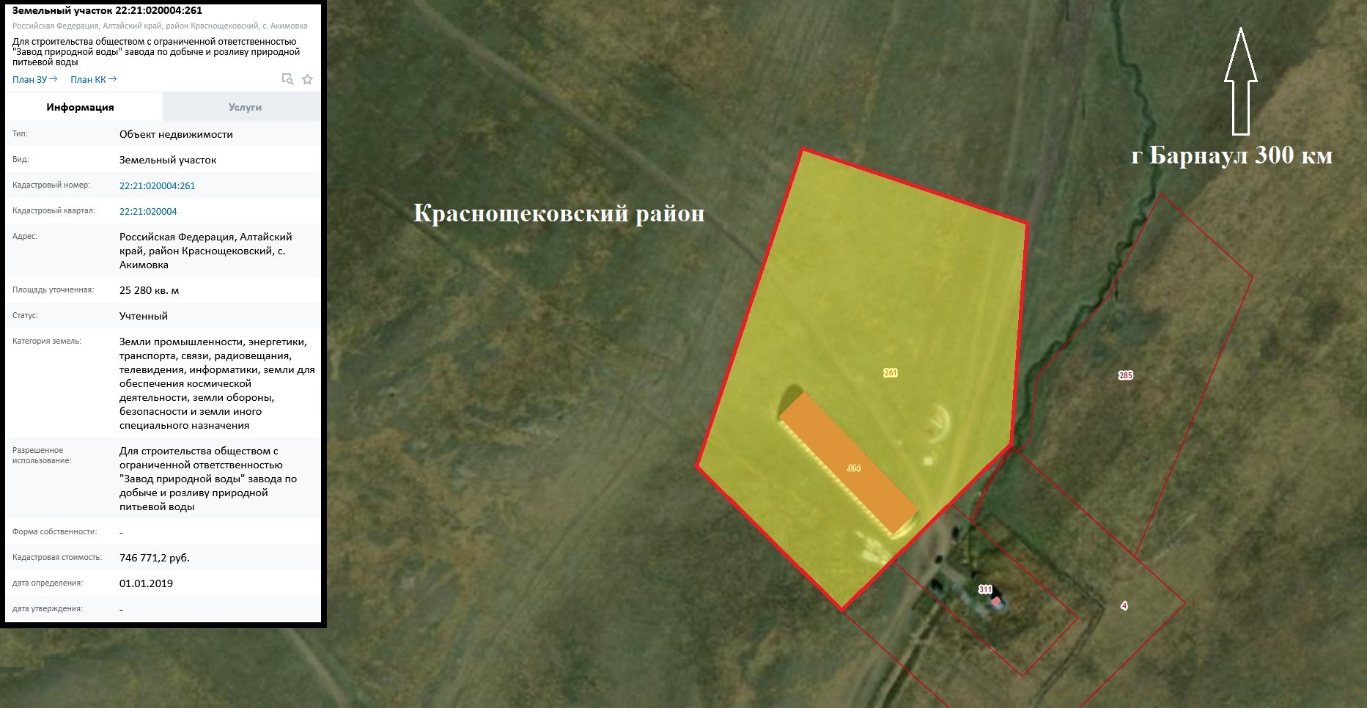

Название | Краснощековский район 2,5 га
Площадь, га | 2,5
Муниципальное образование | с. Акимовка
Адрес | Российская Федерация, Алтайский край, район Краснощековский, с. Акимовка
Категория земель | Земли населённых пунктов
Разрешенное использование | Для строительства обществом с ограниченной ответственностью «Завод природной воды» завода по добыче и розливу природной питьевой воды
Собственник | Муниципальная собственность
Газоснабжение | -
Водоснабжение | Имеется возможность подключения
Электроснабжение | Имеется возможность подключения. В 12 км на северо-восток располагается ПС «Краснощековская» №46, 1.283 МВт резерв свободной мощности
Автомобильное сообщение | Автодорога ул. Новая в 1,17 км на север
Дополнительная информация | Кадастровый номер 22:21:020004:261.  Подземные воды: участок расположен в 1,150 км на юго-восток от села Акимовка Краснощёковского района Алтайского края, запасы подземных вод водоносной амгинско-тремадокской терригенной зоны (С2am-O1t) разведаны на участке в объёме и по категориям, м3/сутки: А-100, В-200, максимальный водоотбор 150 м3/сутки (протокол ТКЗ от 12.09.2006г. № 78), минерализация 0,4 г/дм³, жесткость 4,0 ⁰Ж, водородный показатель 7,45 зР, промышленный розлив 150 м3/сут., 54,75 тыс. м3/год. Добычу подземных вод осуществляется с использованием каптажа родника без применения принудительного отбора

Предпроектные предложения. Оценка объема инвестиций

В рамках проекта планируется организация производства бутилированной воды.
Необходимая сумма инвестиций – 39 350 тыс. руб.
Расчет общей суммы необходимых инвестиций представлен в таблице №1.
Период вложения инвестиций – 12 месяцев.
Численность сотрудников – 17 человек.
Система налогообложения проекта: общая система налогообложения.
Финансовая модель рассчитана на наличие 40% собственных средств, 60% заемных.
Условия займа: 15% годовых, на 6 лет, с отсрочкой платежа 12 месяцев.

Таблица 1 – Расчет общей суммы инвестиций
Наименование | Стоимость, тыс. руб.
Строительство зданий и сооружений | 28 300
Технологическ5ое оборудование | 10 050
Офисное оборудование | 1 000
ИТОГО, сумма с НДС | 39 350

Производственная программа
Расчет стоимостных показателей произведен в постоянных ценах и условиях действующих на момент расчета.
Предполагаются, что производство бутилированной воды начнет функционировать со второго года, а выход на планируемую загрузку произойдет на 3 году жизни проекта.

Таблица 2 – Производственная программа
Статьи | Ед. изм. | 2 год | 3 год
1. Вода 0,33 л
Планируемый объем продаж | шт. | 4 773 600 | 6 570 000
Цена реализации за единицу | руб./шт. | 15 | 15
Выручка от реализации продукции | тыс. руб. | 71 604 | 98 550
2. Вода 0,5 л
Планируемый объем продаж | шт. | 4 773 600 | 6 570 000
Цена реализации за единицу | руб./шт. | 20 | 20
Выручка от реализации продукции | тыс. руб. | 95 472 | 131 400
3. Вода 1,5 л
Планируемый объем продаж | шт. | 4 773 600 | 6 570 000
Цена реализации за единицу | руб./шт. | 25 | 25
Выручка от реализации продукции | тыс. руб. | 119 340 | 164 250
4. Вода 5 л
Планируемый объем продаж | шт. | 2 864 160 | 3 942 000
Цена реализации за единицу | руб./шт. | 35 | 35
Выручка от реализации продукции | тыс. руб. | 100 246 | 137 970
Общая выручка | тыс. руб. | 386 662 | 532 170
НДС | тыс. руб. | (64 444) | (88 695)
Общая выручка без НДС | тыс. руб. | 322 218 | 443 475

Затраты на производство и сбыт

Диаграмма 1 – Структура доходности (тыс. руб.)

Основные статьи затрат на производство и сбыт представлены в таблице 3. Затраты на сырье и материалы составляют 98,5% в общей структуре затрат на производство и сбыт.

Таблица 3 – Структура затрат
Статья затрат | Стоимость затрат в год,  тыс. руб.
Общепроизводственные расходы  Затраты на содержание оборудования, материалы, продукцию и услуги поставщиков,  расходы на текущий ремонт зданий и сооружений и т.д. | 507 033
Затраты на оплату труда и страховые взносы | 7 546
Итого | 514 579

Для реализации проекта необходимо привлечение работников в количестве 17 штатных единиц. График работы по проекту - 1 смена, продолжительность рабочего дня в смену 12 часов.

Таблица 4 – Штатное расписание
Должность | Количество штатных единиц | Заработная плата в мес., тыс. руб. | ФОТ, в мес., тыс. руб.
Административный персонал | - | - | -
Генеральный директор | 1 | 50 | 50
Менеджер по продажам | 1 | 35 | 35
Финансово-экономическая служба | - | - | -
Главный бухгалтер | 1 | 45 | 45
Бухгалтер | 1 | 35 | 35
Административно- хозяйственный отдел | - | - | -
Водитель-экспедитор | 1 | 30 | 30
Производственный отдел | - | - | -
Старший технолог | 1 | 40 | 40
Фасовщик | 4 | 22 | 88
Аппаратчик-наладчик | 1 | 35 | 35
Кладовщик | 1 | 25 | 25
Грузчик | 2 | 20 | 40
Дворник-разнорабочий | 1 | 20 | 20
Уборщик производственных помещений | 2 | 20 | 40
ИТОГО | 17 | - | 483

Оценка эффективности проекта

Основные характеристики экономической эффективности инвестиций, рассчитанные на основании дисконтируемых денежных потоков:
1) период окупаемости - это время, требуемое для возмещения начальных инвестиций за счет чистого денежного потока, генерируемого проектом. Для данного проекта он равен 5,3 года;
2) если при расчете данного показателя учесть ставку дисконтирования, то получится дисконтированный срок окупаемости, который учитывает временную стоимость финансовых ресурсов. Для данного бизнес-плана он равен 6,9 лет;
3) чистая текущая стоимость проекта (NPV) при интервале планирования 6,9 лет составляет 639 тыс. руб. Положительная величина NPV подтверждает целесообразность вложения средств на рассматриваемый проект;
4) реальная внутренняя норма прибыли проекта (IRR), или условная ставка дохода по проекту с учетом инфляции, составляет 13%;
5) показатель прибыльности (доходности) проекта равен 1,02. Данный коэффициент характеризует отношение дисконтированного дохода к инвестиционным затратам (на 100 тыс. руб. инвестиций приходится 2 тыс. руб. чистого денежного потока, рассчитанного за период планирования). На основании выполненных расчетов определены основные показатели эффективности проекта, которые представлены в таблице 5.

Таблица 5 – Основные показатели эффективности проекта
Объем инвестиций, тыс. руб. | 39 350
Простой срок окупаемости проекта (PBP), лет | 5,3
*Дисконтированный срок окупаемости проекта (DPP), лет | 6,9
Чистая приведенная стоимость (NPV), тыс. руб. | 639
Внутренняя норма доходности (IRR),% | 13
Индекс доходности инвестиций ID | 1,02

При расчете ставки дисконтирования учтены уровень инфляции по данным ЦБ РФ на ноябрь 2022 г., который составляет 13,7 %, а также ставка рефинансирования ЦБ РФ с 19.09.2022 года – 7,5 %

